Pytest - Sprawozdanie

Rafał Kośla, piątek godz.10.45

Wykonanie ćwiczenia rozpocząłem od zapoznania się z skryptem związanym z laboratorium, w którym zostało wytłumaczone jak przeprowadzać testy w środowisku python.  
Wskazanym podejściem do implementacji algorytmów jest podejście Test Driven Development, które składa się z cyklu trzech faz:

red - napisanie testu, do funkcji, która jeszcze nie istnieje

green - napisanie odpowiedniej funkcji tak by testy jednostkowe były pozytywne

refactor - dopracowywanie wcześniejszego kodu

Po procesie zapoznania się z wcześniej wspomnianym przypadkiem zapoznałem się z resztą przykładów znajdujących się w plikach dostarczonych przez prowadzącą, a następnie przystąpiłem do wykonywania zadania. Głównym zadaniem było napisanie funkcji wykonującej sortowanie bąbelkowe, której kod znajduje się na poniższym zdjęciu.

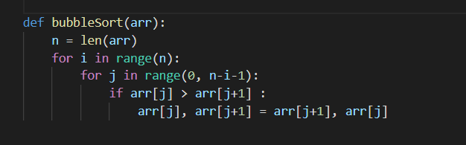

Następnie należało napisać test jednostkowy oraz przetestować wcześniej napisaną funkcjonalność co zostało pokazane na poniższych dwóch zdjęciach.

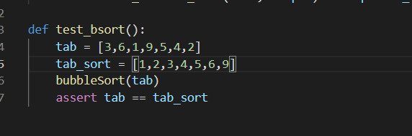



Podsumowując podejście TDD jest dość wygodnym postępowaniem podczas programowania, gdyż przedstawia dokładny cel , który dane oprogramowanie ma osiągnąć. Same odbyte ćwiczenia pozwoliły mi się zapoznać z właśnie takim podejściem i zobaczyć praktyczne jego użycie